**实验十一 PowerPoint 2010的基本操作**

**一、实验目的：**

⑴ 了解演示文稿的使用环境、了解幻灯片不同视图的作用。

⑵ 熟悉演示文稿的基本操作。

⑶ 掌握演示文稿的编辑方法。

**二、预备知识**

**1.新建演示文稿**

一个演示文稿文件一般包括若干张幻灯片，每张幻灯片都是演示文稿中既相互独立又相互联系的内容。PowerPoint 2010创建一个新演示文稿的常用方法有三种：建立空白演示文稿、使用样本模板创建演示文稿、使用主题创建演示文稿。

**2.** **演示文稿视图**PowerPoint提供的多种视图，分别用于突出了编辑过程的不同部分。

PowerPoint 2010提供的演示文稿视图模式有5种：普通视图、幻灯片浏览视图、备注页视图、阅读视图和幻灯片放映视图。单击功能区中的【视图】选项卡上的【演示文稿视图】组中对应按钮，或单击PowerPoint 工作窗口状态栏中的视图快捷方式按钮可以在各种视图间进行切换。

普通视图是调整、修饰幻灯片的最好显示模式。普通视图由左窗格、幻灯片窗格和备注窗格组成。幻灯片窗格可以编辑幻灯片中各对象；备注窗格可以输入备注文字；左窗格中包含“幻灯片”和“大纲”两张选项卡，“幻灯片”选项卡显示并可选择多张幻灯片，“大纲”选项卡主要显示并可编辑各幻灯片的文字，但不包含图形等其他对象。

幻灯片浏览视图中以缩略图形式显示演示文稿中的幻灯片，并可以对幻灯片进行操作（如删除、移动等），但不能对幻灯片中的具体内容进行编辑。备注页视图是系统提供用来编辑备注页的。

幻灯片放映视图用来观看放映效果，放映从当前幻灯片开始。阅读视图用于在一个设有简单控件以方便审阅的窗口中查看演示文稿放映效果。

**3.模板**

模板是指预先设计了外观、标题、文本图形格式、位置、颜色以及演播动画的幻灯片的待用文档。PowerPoint提供了两种模板：样本模板和office.com模板。

样本模板包含了预定义的格式、配色方案、字体样式和效果，可以用来创建特殊外观的幻灯片，还加上了带有文本的幻灯片，这些文本包含了针对特定主题提供的建议。

office.com模板由微软公司提供，是可以通过网络下载的模板，共有37类，有着与样本模板相同的功能。

**4.版式**

版式指的是幻灯片的结构，通常一张幻灯片都是由几个基本的部分组成，如标题区、正文区或者其他的图形对象区等。

**5.母版**

母版视图包括幻灯片母版视图、讲义母版视图和备注母版视图。它们是存储有关演示文稿的信息的特殊幻灯片，其中包括已经预设了背景、颜色、字体、效果、大小和位置的占位符。

单击功能区中的【视图】选项卡上的【母版视图】组中对应按钮，或单击PowerPoint 工作窗口状态栏中的视图快捷方式按钮可以在各种母版视图间进行切换。

**三、实验内容和实验过程**

创建一个“我最喜爱的地方”演示文稿，介绍“我”最喜爱的地方—歙县。

1. **创建并保存演示文稿**

（1）新建一个空白演示文稿。

单击【开始】|【所有程序】|【Microsoft Office】|【Microsoft PowerPoint 2010】，启动Powerpoint的同时新建一个空白演示文稿。新建的空白演示文稿如图5-1所示。

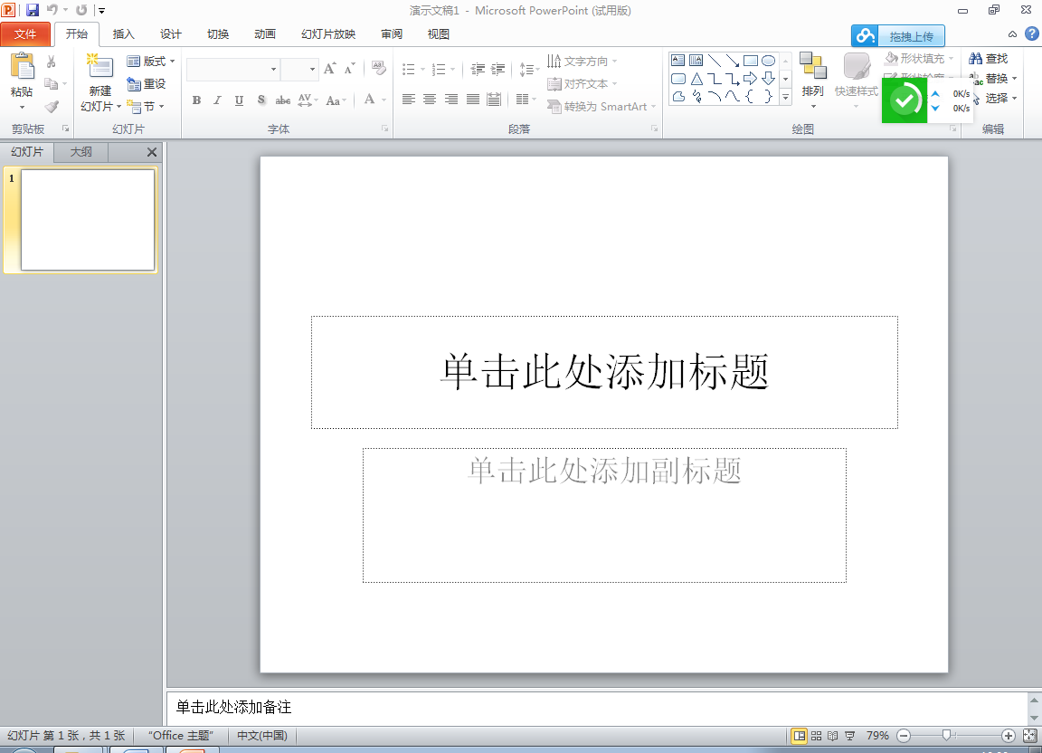

图5-1 Microsoft PowerPoint 2010窗口

（2）以 “我最喜爱的地方”为文件名将演示文稿保存到D盘。

单击窗口顶部的按钮或单击【文件】|【保存】或【另存为】，将弹出一个【另存为】对话框，在【另存为】对话框中选择文件存储位置为D盘，输入文件名为“我最喜爱的地方”，完成对文件的保存。

注意：单击按钮之后，若非第一次保存不会出现【另存为】对话框，Powerpoint将自动以新内容替换旧内容，文件名、文件类型及保存位置都不会改变。

**2.打开文件**

打开“我最喜爱的地方”演示文稿。

单击窗口上方自定义快速访问工具栏中的按钮或单击【文件】|【打开】，将弹出一个“打开”对话框，在对话框中选择文件的存储位置（D：盘），选择“我最喜爱的地方”文件，单击“打开”按钮即可。

**3.设计模板**

将演示文稿“我最喜爱的地方”的主题设计为“活力”。

⑴ 打开演示文稿“我最喜爱的地方”。

⑵ 单击功能区中的【设计】，打开如图5-2所示的【设计】选项卡，单击选项卡右侧下三角按钮，在列表框中选择主题“活力”，单击按钮，幻灯片模板设计修改成功，效果如图5-3所示。

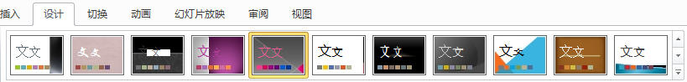图5-2【设计】选项卡

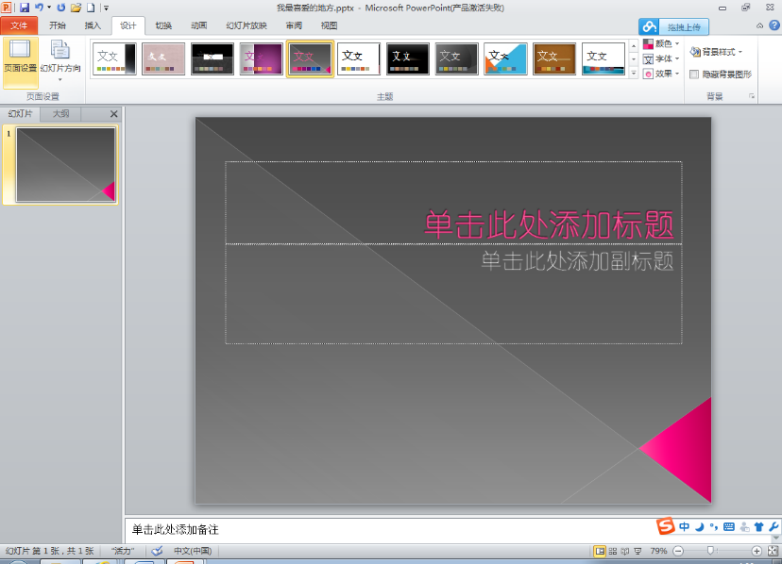图5-3模板设计

**4.设计标题幻灯片**

在第一张幻灯片（标题幻灯片）中输入艺术字标题“我最喜爱的地方”， 副标题 “-------歙县”；并作相应的设置。

⑴ 选择标题幻灯片，选择占位符“单击此处添加标题”虚线边框，按【Del】键删除该占位符。

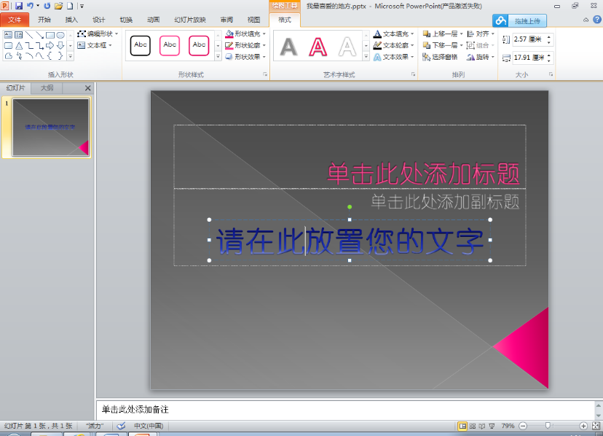⑵ 单击【插入】|【艺术字】，在打开的对话框中选择位于第三行第二列的式样，单击后，幻灯片上出现“请在此放置您的文字”艺术字，并打开绘图工具栏，如图5-4所示。

图5-4绘图工具窗口

⑶ 在“请在此放置您的文字”艺术字中单击鼠标，输入文字“我最喜爱的地方”，单击【开始】|【字体】，打开如图5-5所示对话框，选择字体为“华文琥珀”，字号为72。

图5-5 字体工具栏

⑷ 选中艺术字“我最喜爱的地方”，选择功能区中【格式】选项卡，在【艺术字样式】组中单击【文本填充】设置主题颜色为“灰色-50%，背景2”； 单击【文本轮廓】设置标准色为“紫色”； 单击【文本效果】|【阴影】设置内部为“内部居中”； 单击【文本效果】|【映像】设置映像变体为“紧密映像 4pt偏移量”； 单击【文本效果】|【发光】设置发光变体为“梅红”； 单击【文本效果】|【棱台】设置棱台为“松散嵌入”； 单击【文本效果】|【三维旋转】设置透视为“适度宽松透视”； 单击【文本效果】|【转换】设置跟随路径为“上弯弧”；拖动设置后的艺术字至合适位置。

⑸ 在【单击此处添加副标题】占位符中单击鼠标，输入文字“-------歙县”，设置文字的字体为“幼圆”，字号为44，颜色为“黄色”；效果如图5-6所示。

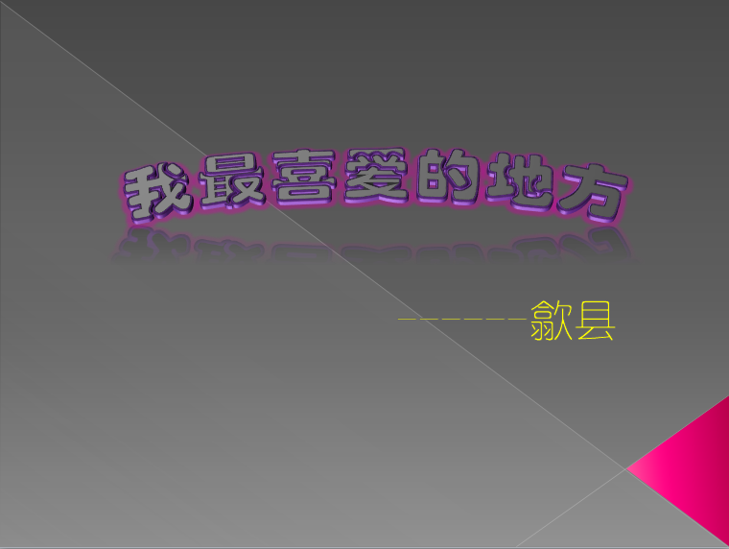图5-6 标题幻灯片

**5.插入幻灯片**

(1) 在“我最喜爱的地方”的演示文稿中插入第2张幻灯片。

①单击【开始】|【新建幻灯片】，或在标题幻灯片后单击鼠标右键，选择，插入第二张幻灯片。

② 选择左侧普通视图中的第二张幻灯片 ，单击【开始】|【幻灯片】|【版式】，在窗口下方弹出的选项中，选择“图片与标题”版式。

③ 单击第二张幻灯片中，打开插入图片对话框，选择图片ppt1.jpg，单击【插入】按钮关闭该对话框。

④ 在幻灯片编辑窗口的“单击此处添加标题”和“单击此处添加文本”占位符中分别输入第二张幻灯片的标题和内容。

⑤ 将主标题“古徽州府------歙县”的字体设置为“幼圆”，字号为54，颜色为“黄色”；将文本的字体设置为“幼圆”，字号为18，颜色为“白色”；效果如图5-7所示。

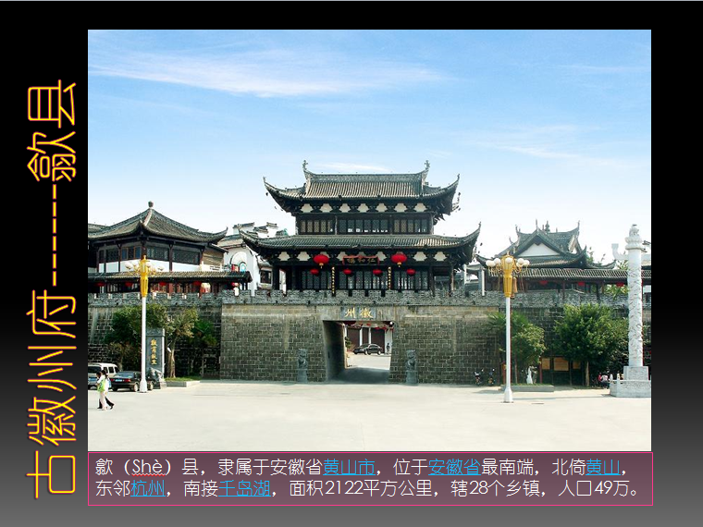 图5-7 第二张幻灯片

(2) 插入第3张幻灯片。

①单击【开始】|【新建幻灯片】，插入第三张幻灯片。

②选择左侧普通视图中的第三张幻灯片 ，设置版式为“空白”。

③单击【插入】|【插图】|【SmartArt】,打开SmartArt图形对话框，在对话框左侧窗口选择流程，右侧选择“连续块状流程”，单击【确定】按钮，效果如图5-8所示。

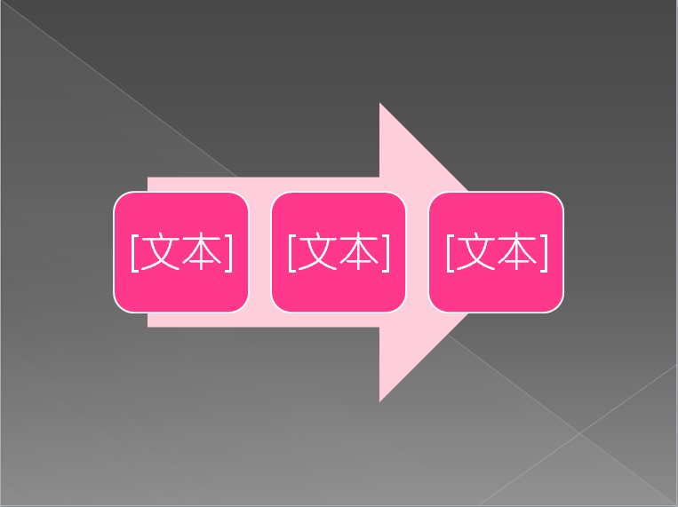图5-8 添加连续块状流程图

④选中箭头中的任一个“[文本]”边框，单击鼠标右键，选择【复制】，再次单击右键选择【粘贴选项】|【保留源格式】，复制了一个相同的文本。

⑤在四个连续的“[文本]”上单击鼠标，输入文字。拖动箭头边框，放大箭头。

⑥单击窗口上方【格式】|【形状样式】，选中箭头，单击【形状样式】|【形状填充】|【图片】，打开插入图片对话框，插入图片ppt2.jpg。依次选择文本，单击【形状样式】|【形状效果】|【三维旋转】，设置文本的平行效果各不相同。依次选择文本，单击【形状样式】|【形状填充】|【标准色】，设置文本不同的颜色。效果如图5-9所示。

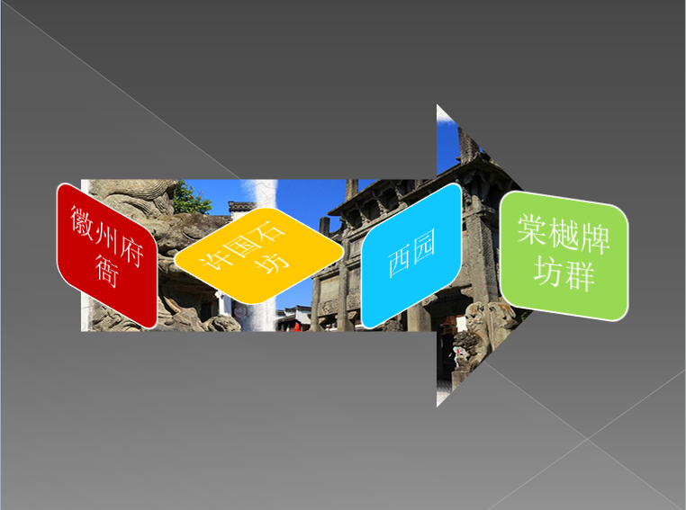图5-9 第三张幻灯片

(3) 插入第4张幻灯片。

①单击【开始】|【新建幻灯片】，插入第四张幻灯片。

②选择左侧普通视图中的第三张幻灯片 ，设置版式为“内容与标题”。

③在幻灯片编辑窗口的“单击此处添加标题”和“单击此处添加文本”占位符中分别输入第二张幻灯片的标题和内容。

④将主标题“徽州府衙”的字体设置为“幼圆”，字号为54，颜色为“黄色”，分散对齐；将文本的字体设置为“幼圆”，字号为24，颜色为“白色”； 单击幻灯片中，插入图片ppt3.jpg，效果如图5-10所示。

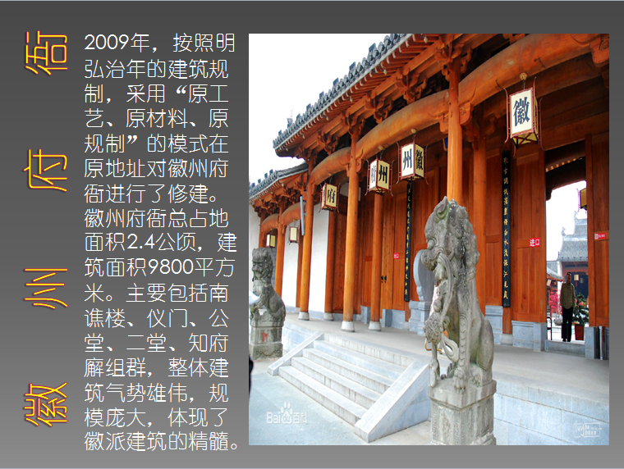图5-10 第四张幻灯片

(4) 插入第5张幻灯片。

①单击【开始】|【新建幻灯片】，插入第五张幻灯片，设置版式为“标题和内容”。

②在幻灯片编辑窗口的“单击此处添加标题”占位符中分别输入第五张幻灯片的标题。设置标题“许国石坊”字体为“幼圆”，字号为54，颜色为“黄色”，居中对齐。

③单击编辑窗口中的按钮，打开插入表格对话框，单击【确定】按钮。幻灯片编辑窗口添加一个1行4列的表格，同时窗口上方打开如图5-11表格工具栏。

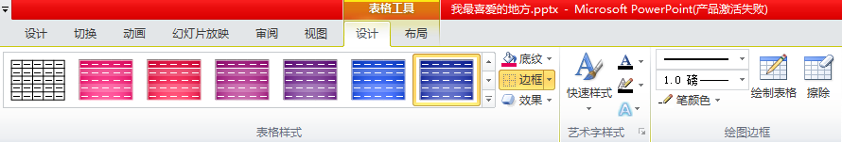图5-11 表格工具栏

④打开WORD文档word1.docx，复制表格内容粘贴到刚插入的表格中。选择表格边框，单击【设计】中的“浅色样式3-强调5”，效果如图5-12所示。

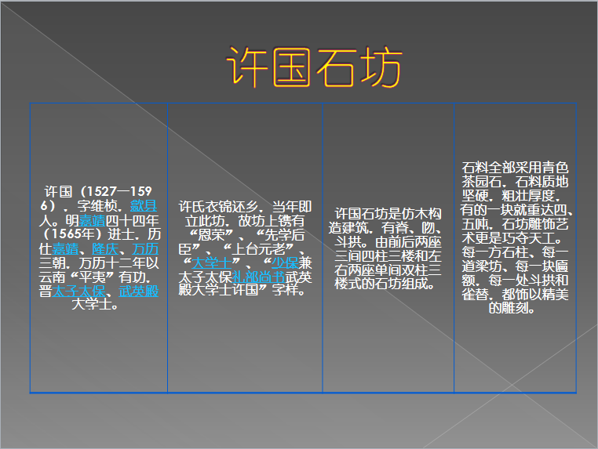图5-12 第五张幻灯片

(5) 插入第6张幻灯片。

①单击【开始】|【新建幻灯片】，插入第六张幻灯片，设置版式为“空白”。

②单击【插入】|【图片】，打开插入图片对话框，插入图片ppt4.jpg,调整图片位置。

③单击【插入】|【文本】|【文本框】的下三角按钮，选择“垂直文本框”，在图片左侧输入文字，将文本的字体设置为“幼圆”，字号为18，颜色为“白色”，居中对齐。在图片右侧上下位置分别插入两个横排文本框，输入文字，将字体设置为“幼圆”，字号为72，颜色为“黄色”，居中对齐。效果如图5-13所示。

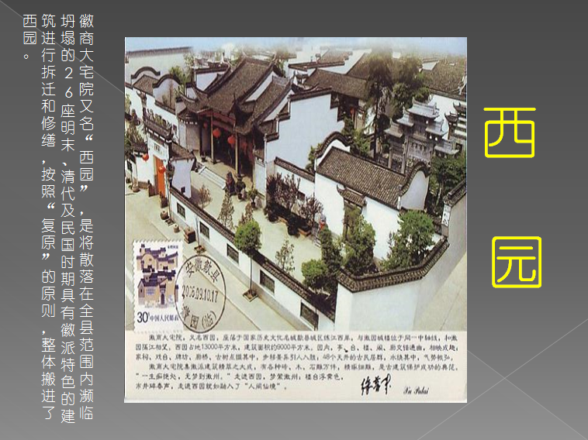图5-13 第六张幻灯片

(6) 插入第7张幻灯片。

①单击【开始】|【新建幻灯片】，插入第七张幻灯片，设置版式为“两栏内容”。

②在幻灯片编辑窗口的“单击此处添加标题”占位符中分别输入第五张幻灯片的标题。设置标题“棠樾牌坊群”字体为“幼圆”，字号为54，颜色为“黄色”，居中对齐。

③单击幻灯片中，插入图片ppt5.jpg和ppt6.jpg，调整图片大小和位置，效果如图5-14所示。

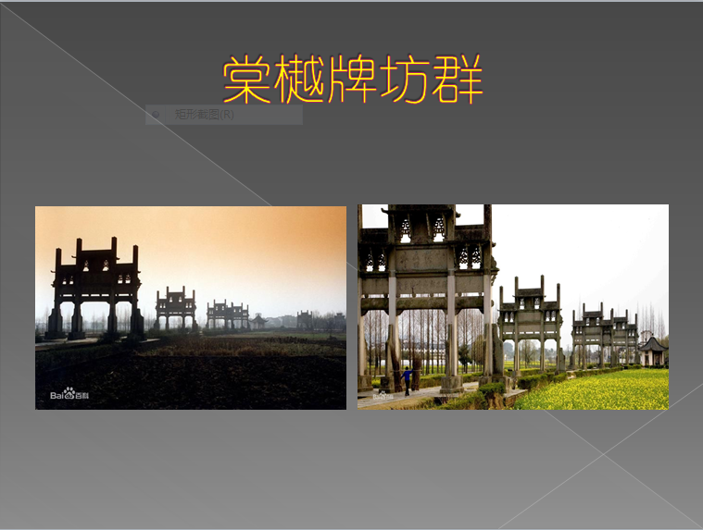图5-14 第七张幻灯片

(6) 插入第8张幻灯片

①单击【开始】|【新建幻灯片】，插入第八张幻灯片，设置版式为“空白”。

②在幻灯片编辑窗口插入横排文本框，输入文字“谢谢欣赏”，设置字体为“华文彩云”，字号为96，颜色为“黄色”，居中对齐。

**6.复制幻灯片**

在演示文稿“我最喜爱的地方”中将第三张幻灯片复制在文稿的第四、五、六张后。

⑴ 选中窗口左侧缩略图中第三张，单击鼠标右键【复制】或按组合键Ctrl+C，将光标移至第四张后，单击鼠标右键【粘贴选项】|【保留源格式】或按组合键Ctrl+V。

⑵ 重复上述方法，复制第三张幻灯片至原第五、六张幻灯片后。

**8.幻灯片放映**

⑴ 单击【视图】|【演示文稿视图】|【幻灯片浏览】，效果如图5-15所示。

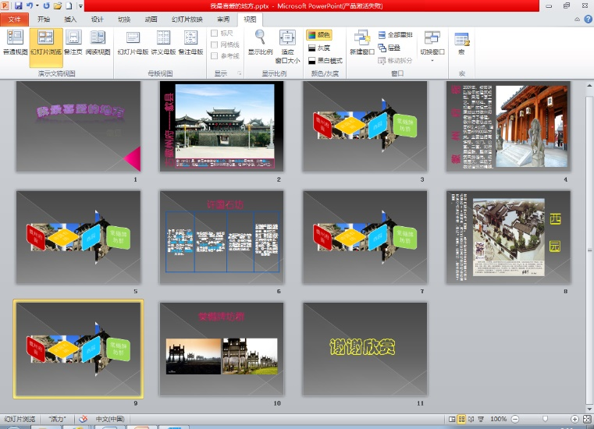图5-15 幻灯片浏览视图

⑵ 单击【幻灯片放映】|【开始放映幻灯片】|【从头开始】，进行播放查看设置的效果，如有问题应及时修改。

**四、巩固练习**

1．建立一份至少含6张幻灯片的演示文稿“家乡.ppt”。

设计要求:

⑴第一张为总标题“我的家乡”；第二张中为子标题，内容为后面各张的标题：“家乡的地理位置”、“家乡的人文”、“家乡的山水”、“家乡的特产”；第三至第六张分别对以上子标题作介绍，其中家乡的特产要求使用表格。

(2)利用幻灯片浏览视图交换“家乡的山水”、“家乡的特产”这两张幻灯片的位置。

(3)在网络中找一幅家乡的图，或在“画图”软件中画一幅图，插入到幻灯片“家乡的山水”中。

(4)为演示文稿选择合适的设计模板。

(5)保存演示文稿，并放映该演示文稿。

2.创建一个“美丽的风景区——黄山”的文本演示文稿。

设计要求:

⑴第一张幻灯片用于标题，第二张幻灯片用于概括性介绍黄山，第三至第六张分别用四张幻灯片描述黄山的四绝：奇松、怪石、云海、温泉，最后用一张幻灯片表示结束。

(2) 对有代表性的黄山“迎客松”和“梦笔生花”再用两张幻灯片（第五、第六张）进行专门的介绍。

(3) 在网络中搜索黄山的四绝和“迎客松”、“梦笔生花”的图，或在“画图”软件中画图，插入到各个幻灯片中。

(4)为演示文稿选择合适的设计模板。

(5)保存演示文稿，并放映该演示文稿。

提示：可参见教材第5章案例分析【例5-1】、【例5-2】。